КРИТЕРИИ ОЦЕНИВАНИЯ
МАКСИМАЛЬНОЕ КОЛИЧЕСТВО БАЛЛОВ - 275

Задание 1.1.
Ответ | Критерий | Показатели критерия
2-3-6-1-4-5 | Памятники расположены в хронологическом порядке (от древнейшего к новейшему) | По 1 баллу за каждое верное определение  Всего не более 6 баллов
Древний Египет-Древняя Греция-Франция/Западная Европа-Древняя Русь/Москва-Российская империя/Россия/Омск- Австралия/Сидней | Правильно указано местоположение памятника (страна и (или) город) | По 1 баллу за каждый правильный ответ  Всего не более 6 баллов
Древний мир-Древний мир. Античность-Средние века-Средние века-Новое время-Новейшее время | Правильно определена историческая эпоха | По 1 баллу за каждый правильный ответ  Всего не более 6 баллов
Готика-модерн | Правильно определены художественные стили | По 1 баллу за каждый правильный ответ  Всего не более 2 баллов
Жрец, фараон – лира, полис – вагант, витраж – икона, летописец – светская культура, урбанизация – компьютер, ЮНЕСКО | Правильно распределены слова по историческим эпохам | По 1 баллу за каждый правильный ответ  Всего не более 12 баллов
 | Словам даны правильные пояснения, определения | По 2 балла за каждый правильный ответ  Всего не более 12 баллов
 |  | Максимально 44 балла

I.  Номер  изобра-жения | II.  Страна (город). Культурно-историческая эпоха. Художественный стиль | III.  Запишите слова, относящиеся к характеристике эпохи, дайте словам лаконичное пояснение, определение  Дословной точности от определений не требуется. За каждое определение максимально – 2 балла
2 | Древний Египет.  Древний мир. | - Жрец – служители богов/ посредники между богами и людьми/ посредники между миром живых и миром мертвых/ профессиональный исполнитель магических обрядов/ хранители знаний
 |  | - Фараон – правитель Древнего Египта
3 | Древняя Греция / Афины.  Древний мир / античность | 1) лира – струнный щипковый инструмент/ инструмент Аполлона и муз
 |  | 2)полис – город-государство в Древней Греции/ город с прилегающей к нему территорией
6 | Франция / Западная Европа.  Средние века. | - Вагант – бродячие монахи, странствующие студенты/ школяры в средневековой Европе; бродячие поэты /авторы сатирических и лирических стихов, в средневековой Европе, исполнители песен(2). Преследовались официальной церковью(1).
 |  | - Витраж – вид монументально-декоративного искусства(1), декоративная композиция из стекла, заполняющая оконный проем(1), содержали изображения святых/ иллюстрации к Библии(1)
Стиль:
готика
1 | Древняя Русь / Москва. Средние века | - Икона – живописное изображение бога, святых, событий библейской истории(1), являются предметом почитания/ поклонения у христиан(1).
 |  | - Летописец – составитель летописи(1), тот, кто ведет регулярное описывание каких-либо событий(1)
4 | Российская империя / Россия / Омск / Новое время | - светская культура – тип культуры, в которой священное не обладает свойствами сверхъестественного(1), критикует религию и церковь(1), выражается свободомыслие личности(1).
 |  | - Урбанизация – процесс повышения роли городов(1) и городской культуры(1) в развитии общества; процесс миграции населения их сельской местности в городскую(1); стремительный рост городов(1)
Стиль:
модерн
5 | Австралия / Сидней.  Новейшее время | - Компьютер – электронное устройство/машина, предназначенное для работы с информацией: введением, обработкой, хранением, выводом и передачей информации/ накопления, обработки и передачи информации.
 |  | 2) ЮНЕСКО – подразделение (учреждение) ООН (1) по вопросам образования, науки и культуры(1), связи и информации. Решает задачи сохранения культурного наследия человечества(1).

Задание 1.2.
Ответ | Критерий | Показатели критерия
Пирамида фараона Джосера – Имхотеп; Храм Хатшепсут в Дейр-эль-Бахри (скальный), храм Луксора  Большая ступа в Санчи, Чайтья в Карли - Индия  Великая китайская стена – примеры по Древнему миру | Даны правильные примеры произведений искусства, соответствующие культурно-историческому периоду. | По 2 балла за каждый правильный ответ  Всего не более 30 баллов
 | Правильно указаны авторы произведений | По 1 баллу за каждый правильный ответ  Всего не более 12 баллов
Максимально 42 балла

Задание 2.
Ответ | Критерий | Показатели критерия
«Последний день Помпеи» | Участник верно называет работу | 2 балла
Брюллов Карл Павлович | Правильно назван автор полотна | Брюллов (1), Карл (1), Павлович (1)  Всего не более 3 баллов
Античность Древний Рим | Правильно названа эпоха, к которой относится сюжет картины | Античность (1), Древний Рим (1)  Всего не более 2 баллов
Извержение вулкана Везувия | Указано историческое событие | 1 балл
Страх перед сокрушительной силой стихии, ужас от собственной беспомощности, отчаяние, тревога и забота о близких людях, хрупкость культуры. | Определено общее настроение работы | За каждое ключевое слово или словосочетание – 1 балл.  Всего не более 5 баллов.
Гибель культуры: прекрасная архитектура рушится, бьются статуи. Нет спасения ни художнику, ни ученому. Контраст света и тени: небо черное, заполнено пеплом, жар и красный свет от лавы, в просвет неба врывается луч света и освещает персонажей картины. Динамичные образы в сложных ракурсах, развевающиеся одежды, вздыбленный испуганный конь передают накал чувств, страстей. Изображены и надеющиеся на спасение, и потерявшие надежду, и уже погибшие (женщина, о ребенке которой некому позаботиться). | Названы средства передачи общего настроения работы  (композиция, цвет, тон, сюжетные элементы) | Названное средство – 1 балл.  Всего не более 10 баллов.
Хрупкость культуры и цивилизации.  Сила природы. Необходимость познавать и считаться с законами природы, сохранение достижений культуры, а самое главное – любви и заботы о близких и об общем благе. Ответственность человечества за сохранение будущего. | Раскрыт смысл картины, актуальный в XXI веке | За каждое ключевое слово или словосочетание – 1 балл.  Всего не более 5 баллов.
После победы над Наполеоном – национальная гордость и подъем патриотизма; после восстания декабристов – рост гражданского сознания, самосознания. | Названы исторические события, художественные явления первой трети XIX века | За каждое ключевое слово или словосочетание – 1 балл.  Всего не более 3 баллов.
Классицизм – античный сюжет, античные формы архитектуры, красота человеческого тела. | Назван художественный стиль,  Черты стиля в картине | За каждое ключевое слово или словосочетание – 1 балл.  Всего не более 3 баллов.
Индивидуальная проработка персонажей, внимание к внутреннему миру – разнообразие душевных реакций, конфликт человека и природы | Правильно названо художественное направление, черты в картине | За каждое ключевое слово или словосочетание – 1 балл.  Всего не более 3 баллов.
В правой части композиции: дети пытаются спасти старика отца, юноша уговаривает мать подняться ,молодой человек придерживает уже погибшую или умирающую девушку, конь, взвившийся на дыбы, и с трудом удерживающийся всадник, мертвая женщина и держащийся за нее младенец в центре, старик в левом углу картины. | Правильно названы персонажи, не попавшие во фрагмент картины | Каждая фигура или сюжет – 1 балл  Всего не более 6 баллов.
Стиль классицизм.  Художники: Никола Пуссен, Жак-Луи Давид, Жан Огюст Доминик Энгр, Федор Рокотов, Александр Иванов, Антон Лосенко, Карл Брюллов  Архитекторы: Росси, Кваренги, Андрей Воронихин, Матвей Казаков, Тома де Томон | Названы художники и (или) архитекторы классицизма – достаточно фамилий, могут быть названы и другие | По 1 баллу за правильный ответ  Всего до 3 баллов
Направление романтизм.  Художники: Уильям Тернер, Теодор Жерико, Эжен Делакруа, Орест Кипренский, Василий Тропинин, Венецианов, Брюллов, Айвазовский  Поэты:Байрон, Василий Жуковский, Владимир Одоевский, Евгений Баратынский, Михаил Лермонтов, ранний Пушкин | Названы живописцы, поэты романтизма – достаточно фамилий, могут быть названы и другие | По 1 баллу за правильный ответ  Всего до 3 баллов
Максимально 49 баллов

Задание 3.
Ответ
А | Б
Номера иллюстраций
2, 3, 6 | 1, 4, 5
Черты искусства
Последняя треть XIX в. | 1910-1920-е годы
Реализм жизни | Реализм цвета
Товарищество передвижных художественных выставок | Русский авангард
искусство отображает и критикует социальные явления | Искусство должно быть свободно от необходимости копировать природу
Жанровая живопись | Беспредметная живопись
Исторические сюжеты | Игра свободных форм и цвета
Художник должен быть искренним в отражении жизни | Художник – экспериментатор, создающий новую реальность

Критерий | Показатели критерия
Участник правильно распределил номера иллюстраций в соответствии с точками зрения А и Б | По 1 баллу за каждый правильный ответ  Всего не более 6 баллов
Правильно распределены словосочетания и предложения в соответствии с точками зрения А и Б | По 1 баллу за каждый правильный ответ  Всего не более 14 баллов
Максимально 20 баллов

Задание 4.
Ответ | Критерий | Показатели критерия
Развитие науки (открытие клетки, открытие структуры атома, открытия в астрономии): мир бесконечен, не имеет границ.  Развитие техники: интерес к скорости, стремительное проникновение новых практик в повседневную жизнь. Появление и распространение фотографии, которая запечатлевает повседневный мир, искусству приходится искать новый объект.  Изменчивость бытовой среды и облика людей.  Интерес к будущему. | Правильно указаны факторы, способствовавшие появлению новой парадигмы художественного творчества | По 2 балла за каждый правильный ответ  Всего не более 8 баллов
Дизайн. | Правильно указан новый вид деятельности | 2 балла
Реализм  Прямая перспектива  Разделение на передний и дальний планы  Светотень  Воздушная перспектива  Авангардизм  Геометрические абстракции  Создание пространства с помощью геометрических форм, плоскостей и линий  Открытые цвета  Контраст материалов, цвета, тона  Гармонизация геометрических форм  Гармонизация аморфных цветовых сочетания | Правильно названы выразительные средства изобразительного искусства | По 1 баллу за каждое названное средство  Всего не более 6 баллов
Эстетическая – преобразование  мира на основе красоты/  формирование эстетического  вкуса. Коммуникативная –  средство общения в мире  искусства. Ценностно-  ориентирующая – формирование  нравственных ценностей,  идеалов. Воспитательная –  влияние через примеры, идеалы  на человека, обучение его жизни/  формирование личности.  Познавательная – получение  знаний через образное  восприятие мира.  Гедонистическая – доставление  человеку радости, удовольствия.  Компенсаторная – восполнение  неудовлетворенности реальной  жизнью/ восстановление  душевного равновесия.  Прогностическая – способность  искусства строить прогнозы и  предугадывать будущее.  Социальная – оказывает идейное  воздействие на общество,  преобразуя тем самым  социальную реальность. | Указаны три разных функции искусства | По 1 баллу за каждую функцию  Всего не более 3 баллов
Максимально 19 баллов

Задание 5.
Ответ | Критерий | Показатели критерия
- Некрасов,  - Шостакович,  - Пахмутова,  - патриотический,  - Эйзенштейн,  - Роулинг | Правильно определено лишнее слово | По 1 баллу за каждый правильный ответ  Всего не более 6 баллов
- Алябьев и Дельвиг – авторы романса «Соловей».  - «Не пой, красавица, при мне» - Грибоедов наиграл Глинке грузинскую мелодию, Глинка развил мелодию в законченную пьесу, Пушкин написал стихи. Шостакович – композитор XX века.  - К стихотворению Лермонтова «Сосна» написал музыку Римский-Корсаков, И.И. Шишкин изобразил сосну из стихотворения на картине. Пахмутова не писала музыку к этому стихотворению.  - Романс – произведение глубоко личное, рассказывает о личных чувствах к другому человеку, поэтому патриотическим романс быть не может. Патриотизм связан с любовью к Родине, Отчизне, народу.  - «Война и мир» - произведение Льва Толстого. Андрей Болконский – один из персонажей романа. Режиссер Сергей Бондарчук снял кинофильм по роману. Режиссер С. Эйзенштейн по роману «Война и мир»кино не снимал.  - Толкин написал произведения «Хоббит», «Властелин колец». Гэндальф – один из персонажей. Режиссер Питер Джексон снял фильмы по этим произведениям. Джоан Роулинг автор произведений про Гарри Поттера. | Правильно обоснован выбор | По 2 балла за каждое обоснование  Всего не более 12 баллов
Максимально 18 баллов

Задание 6.
Ответ | Критерий | Показатели критерия
Сентиментализм-2,3. Грез  Романтизм-8,10. Жерико  Реализм-5,9. Перов  Импрессионизм-4,6. Моне  Сюрреализм-1,7. Дали | Правильно указаны направления в искусстве | По 2 балла за каждый правильный ответ  Всего не более 10 баллов
 | Правильно распределены характеристики направлений | По 2 балла за каждую характеристику  Всего не более 20 баллов
 | Правильно названы авторы произведений | Фамилия(1), Имя(1), Отчество(1) – за каждое имя не более 3 баллов  Всего не более 11 баллов
Максимально 31 балл

Направле-ние в искусстве | Характеристика | Произведение
Сентимента-лизм | главное содержание произведения – это не событие, а чувства и переживания простых людей, прославление нравственных качеств | 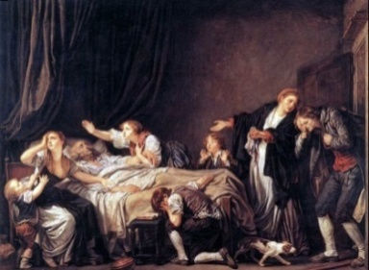  Жан-Батист Грез
 | Задача искусства - утешение человека в его жизни, полной горестей и страданий, назидательность и морализаторство
Романтизм | стремление познать человека как личность, показать бесконечность индивидуальности, внутренние терзания | 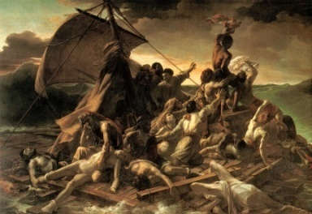  Теодор Жерико
 | Мучительный разлад идеала и действительности, поиск идеала в природе, стихия природы – это и воплощение идеала красоты и свободы, и способ показать слабость, хрупкость человека
Реализм | интерес к социальным проблемам и конкретно-историческим образам | 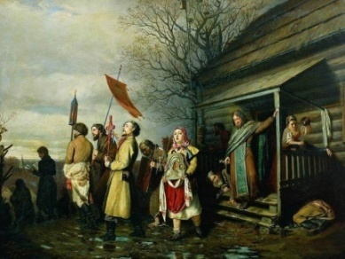  Василий Григорьевич Перов
 | стремление как можно точнее и объективнее изображать действительность
Импрессио-низм | Изображение реального мира в его подвижности и изменчивости, запечатление мгновения | 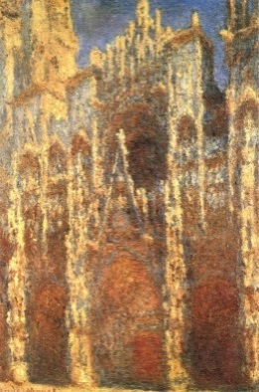  Клод Моне
 | Интерес не к сущности объекта, а к изменчивости его образа
Сюрреализм | Источником искусства служит сфера подсознания | 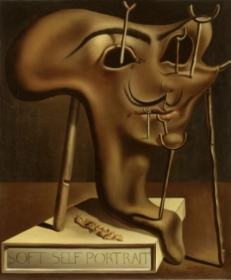  Сальвадор Дали
 | Алогичность, иррациональность, безграничный полет фантазии

Задание 7.
Ответ | Критерий | Показатели критерия
Даты биографии / Карта путешествий/ Главные события жизни / Карта мест Достоевского в Омске / Произведения / Герои произведений / Экранизация произведений и т.д. | Каждый предложенный раздел выставки | По 2 балла за каждый раздел  Ориентировочно 10 баллов
 | Указано до трех экспонатов в каждом разделе | По 2 балла за каждый экспонат.  Ориентировочно 30 баллов
 | Обоснование выбора экспоната на 1-ой странице | 2 балла
Гиперссылки на архивные документы, тексты произведений. Интерактивная карта, возможность рассмотреть экспонат в трехмерной проекции, возможность включить фрагменты кинофильмов и т.д. | Указаны различные формы работы с виртуальными экспонатами | По 2 балла за названный вид работы  Ориентировочно 10 баллов
Максимально 52 балла

